ERKEN ÇOCUKLUKTA
DUYGUSAL BAKIŞ AÇISI ALMA TESTİ (EDAT)

Atıf için;
Tuncer, M., Gül, E. & Aslan, D. (2024). Development of the early childhood emotional perspective taking test (EDAT): A validity and reliability study. International Online Journal of Education and Teaching (IOJET), 11(2). 525-543.

Makaleye erişim linki;
https://www.iojet.org/index.php/IOJET/article/view/2099

TESTİN AMACI, KAPSAMI VE UYGULANIŞI
Erken Çocuklukta Duygusal Bakış Açısı Testi (EDAT), erken çocukluk dönemi 5-6 yaş grubundaki çocukların duygusal bakış açısı alma becerilerini ölçen, geçerli ve güvenilir bir ölçme aracıdır. Testte “Şaşkın-Korkmuş” ve “Mutlu-Üzgün” isimli iki boyutta yer alan 13 madde ve her maddeye ilişkin bir adet resim olmak üzere 13 resim yer almaktadır. Bu resimlerde ana karakterlerin yüzleri çizilmeyerek boş bırakılmıştır. Bunun nedeni ana karakterin ne hissettiğini testin uygulandığı çocuğun tahmin etmesini sağlamaktır. Boş bırakılan yüz ifadeleri test uygulaması bittikten sonra çocuk isterse onunla birlikte çizilebilir. EDAT çocuklarla bire bir (yüz yüze) görüşmeler yapılarak uygulanır.
Test uygulamalarında, görüşme yapılan her çocuğa ilk olarak sorulacak soruya ilişkin resim gösterilir ve çocuğun resmi incelemesi istenir. Çocuk resimle ilgili bir yorum yapmak ya da başından geçen bir anısını anlatmak isterse bu konu hakkında biraz sohbet edilir. Görüşme başında resimdeki ana karakterlerin yüzünün neden çizilmediği her çocuğa açıklanır. Resimde anlatılan olayın tam olarak anlaşıldığından emin olduktan sonra görüşme yapılan çocuğa resimdeki ana karakterin olay anında nasıl hissettiği sorulur. Yanıt olarak ise “Mutlu, Üzgün, Korkmuş ve Şaşkın” duygu türlerinden birini seçmesi istenir. Çocuğun vereceği her doğru yanıt için görüşme kayıt formuna 1 (bir) puan, yanlış yanıt için ise 0 (sıfır) puan yazılır. Sonuç olarak bu testten alınabilecek en yüksek puan 13 (on üç), en düşük puan ise 0 (sıfır)’dır.

TEST MADDELERİ
Madde 1. Resimdeki bu çocuk babasının yanında evlerine yeni bir duvar saati almak için saatçi dükkânına gitmiştir. Babası dükkân sahibi ile konuşurken, çocuk ise duvara asılı olan saatleri bakmaktadır. Ev şeklindeki bu yeşil saat çocuğun dikkatini çekmiştir. Çocuk saati incelerken saatin içinden oyuncak bir kuş dışarı çıkar ve “guguk guguk!” diye sesler çıkartır. Çünkü bu bir guguklu saattir ve guguklu saatlerde her saat başında guguk kuşu dışarı çıkıp öterek bize saati hatırlatır. İlk defa guguklu saat gören bu çocuk sence o anda nasıl hissetmiştir?

Doğru Yanıt: “Şaşkın (benzer ifadeler doğru kabul edilir.)”
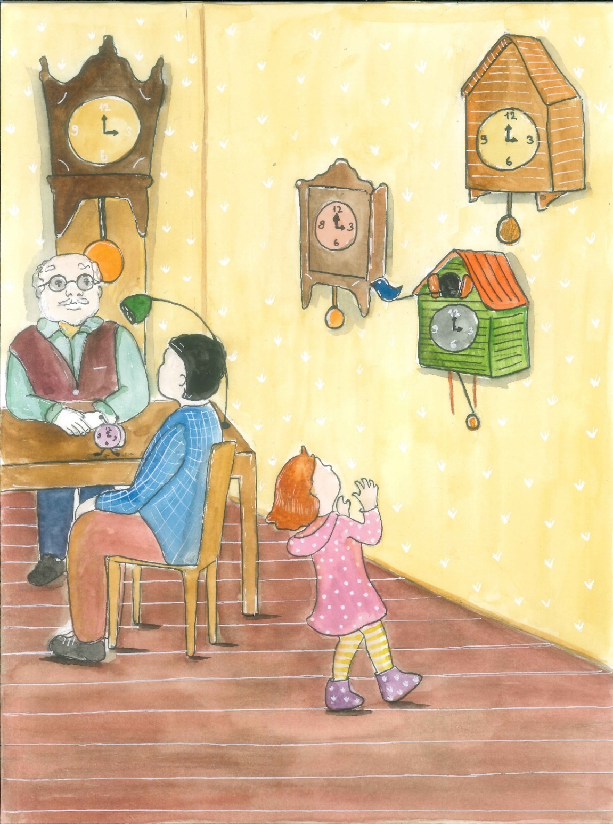
Madde 2. Resimdeki bu çocuk bir süre önce çok sevdiği köpeğini kaybetmiştir. Köpeğini aramak için ailesiyle dışarı çıkmış ve onu her yerde aramışlardır. Sonra tam evlerine dönerlerken çocuk sokağın başında köpeğinin beklediğini görmüş ve koşup sarılmıştır. Köpeğini bulan çocuk sence o anda nasıl hissetmiştir?

Doğru Yanıt: “Mutlu (benzer ifadeler doğru kabul edilir.)”
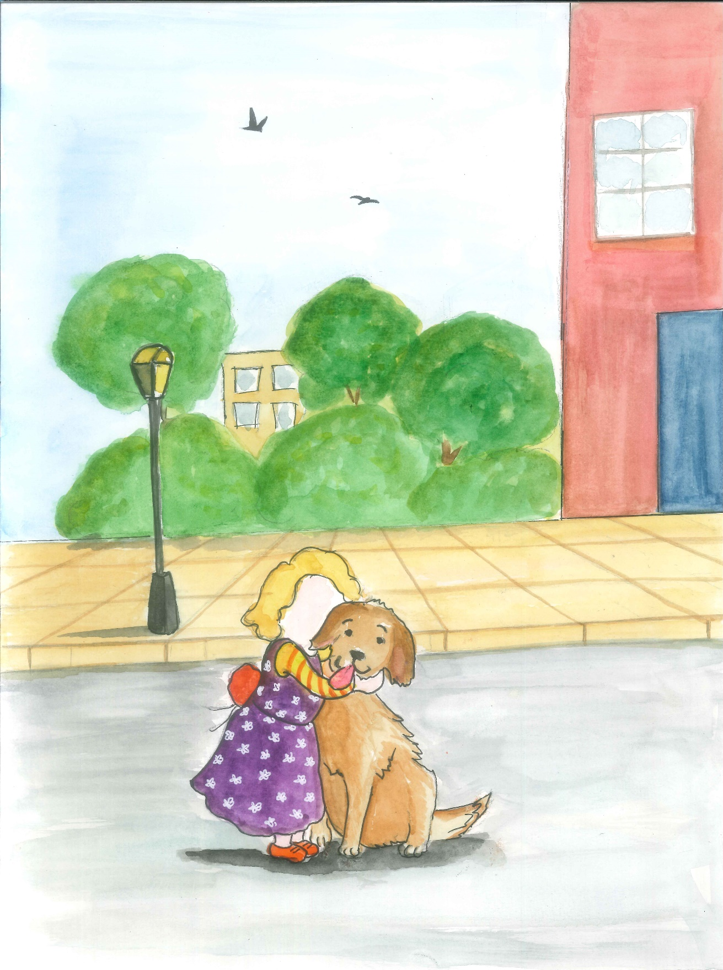
Madde 3. Resimdeki bu çocuk okuldan eve yeni gelmiştir. Karnı çok acıkmış olduğu için ellerini yıkadıktan sonra hemen mutfağa gider. O sırada annesi sofrayı kurmaya yeni başlamıştır. Çocuk yemek masasına bakınca, annesinin en sevdiği yemeği pişirmiş olduğunu görür. Sence bu çocuk o anda nasıl hissetmiştir?

Doğru Yanıt: “Mutlu (benzer ifadeler doğru kabul edilir.)”
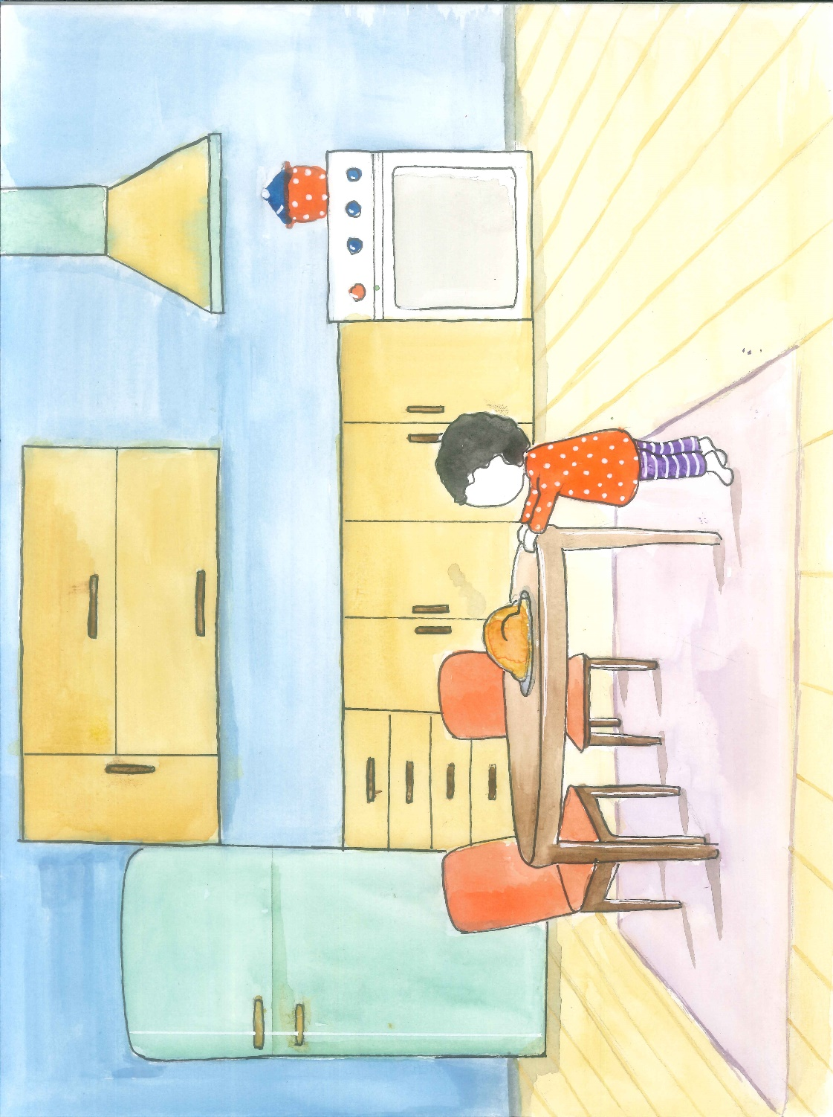
Madde 4. Resimdeki bu çocuk annesiyle beraber ilk kez bir kanguru belgeseli seyrediyordur (gerekirse kanguru ve belgeselin tanımları yapılır). Çocuk ilk kez gördüğü bu sıra dışı hayvanı dikkatle izlerken kangurunun karnındaki keseden yavrusu başını dışarı çıkartır. Annesine yavru kanguruyu gösteren bu çocuk sence o anda nasıl hissetmiştir?

Doğru Yanıt: “Şaşkın (benzer ifadeler doğru kabul edilir.)”
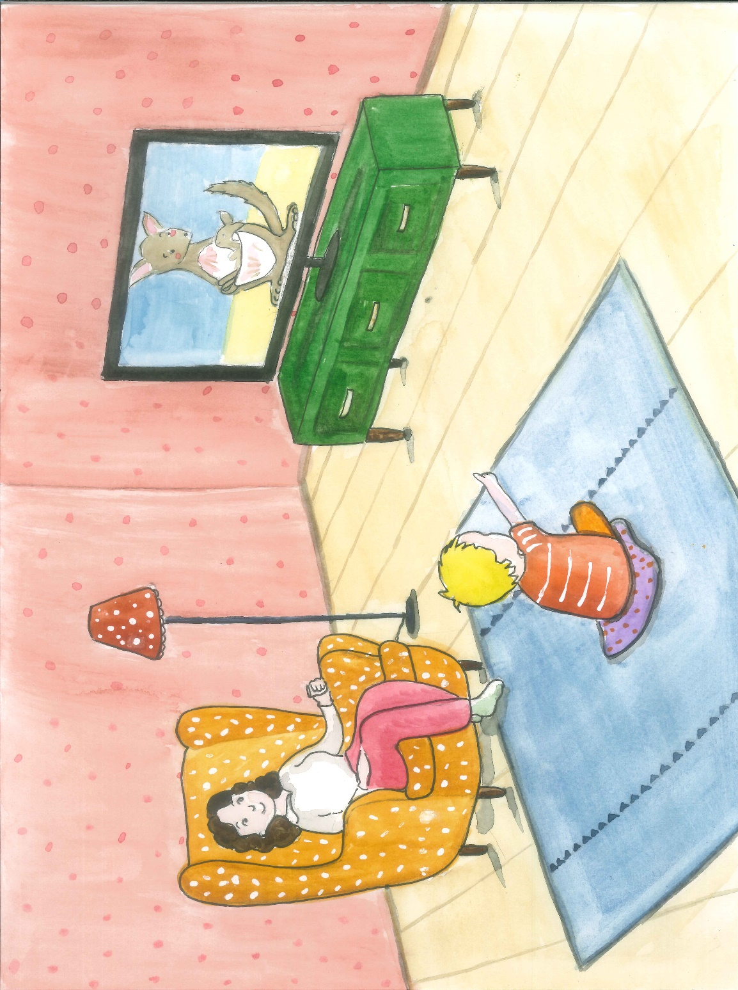

Madde 5. Resimdeki bu çocuk babasıyla birlikte havuza gitmiştir. Babası oğluna yüzmeyi öğretmek için havuza indirmeye çalışıyordur ancak, çocuk bir eliyle havuzun tırabzanını (bu noktada gerekirse tırabzanının ne olduğu açıklanır), diğer eliyle de babasının kolunu tutmuş ve havuza girmekte zorlanıyordur. Yüzmeyi bilmeyen bu çocuk her basamaktan inişte su daha da derinleştikçe sence nasıl hissetmiştir?

Doğru Yanıt: “ Korkmuş (benzer ifadeler doğru kabul edilir.)”
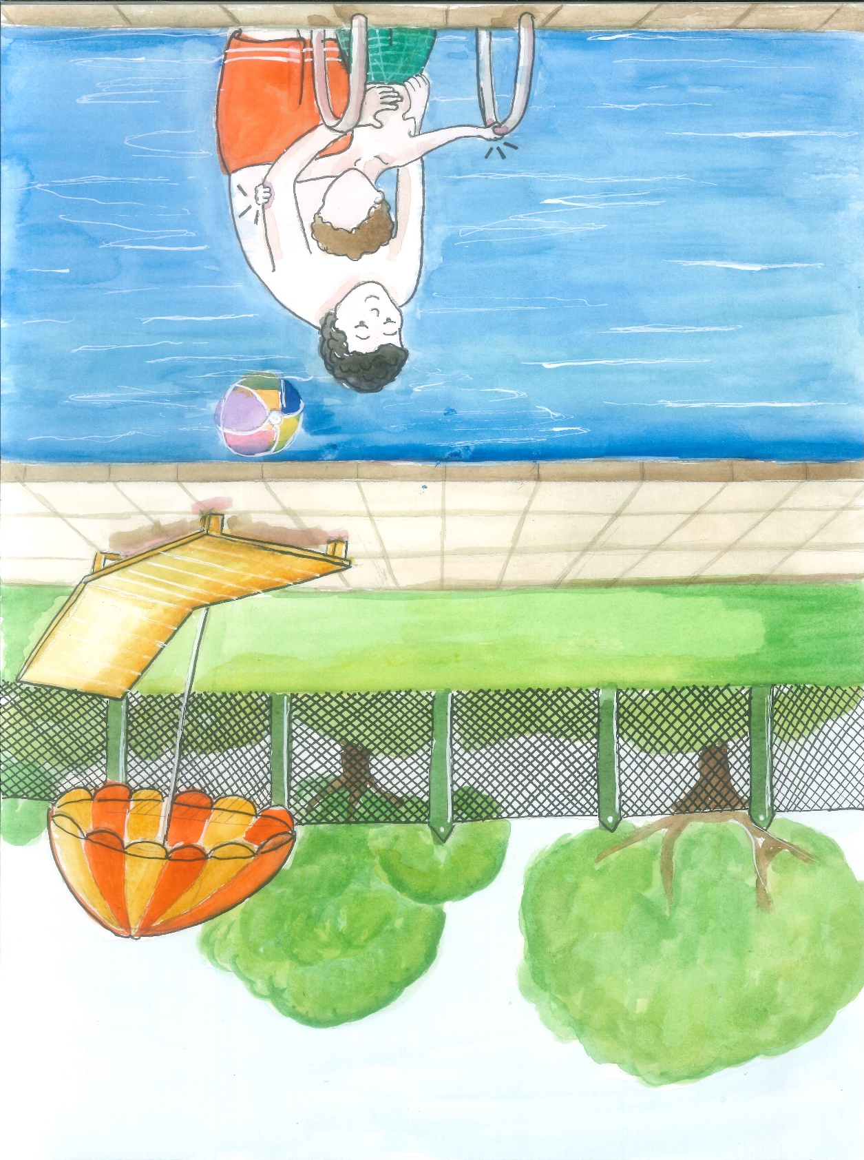
Madde 6. Resimdeki bu çocuk ailesiyle birlikte köye gitmiştir. Anne ve babası evin önünde otururlarken çocuk da onlardan izin alarak bahçeyi dolaşmaktadır. Elma ağaçları arasında gezinirken bir ağacın dalları arasından aşağıya bir örümcek sarkar. Aniden önüne çıkan örümcekle göz göze gelen bu çocuk sence o anda nasıl hissetmiştir?

Doğru Yanıt: “Korkmuş (benzer ifadeler doğru kabul edilir.)”
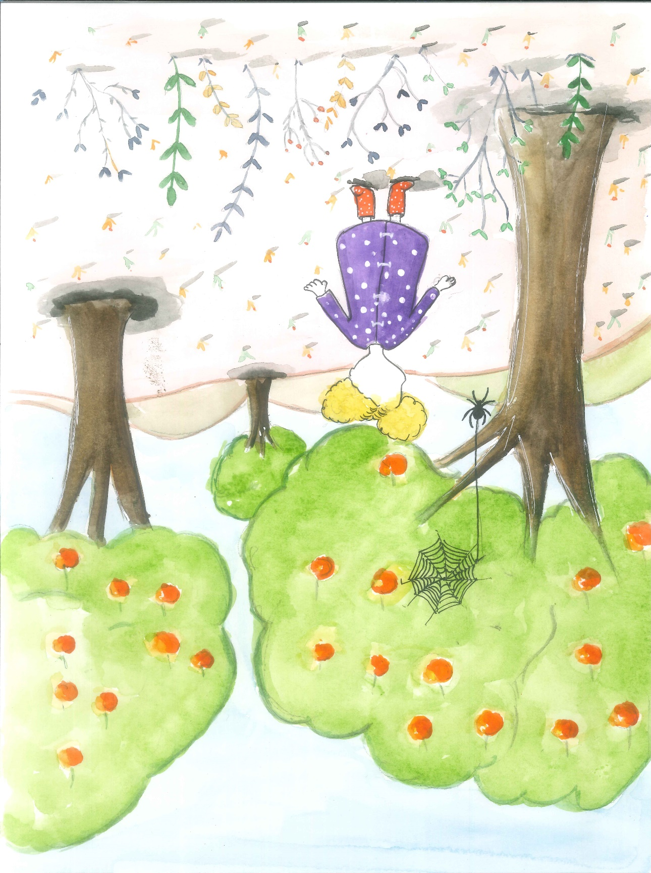
Madde 7. Resimdeki bu çocuğun babası o gün eve bir papağan getirmiştir. Çocuk ilk defa gördüğü bu rengârenk tüylü kuşu dikkatle incelemektedir. Tam o sırada papağan tıpkı bir insan gibi sesler çıkarmaya başlar. İlk defa bir hayvanın konuşabildiğine tanık olan bu çocuk sence o anda nasıl hissetmiştir?

Doğru Yanıt: “Şaşkın (benzer ifadeler doğru kabul edilir.)”
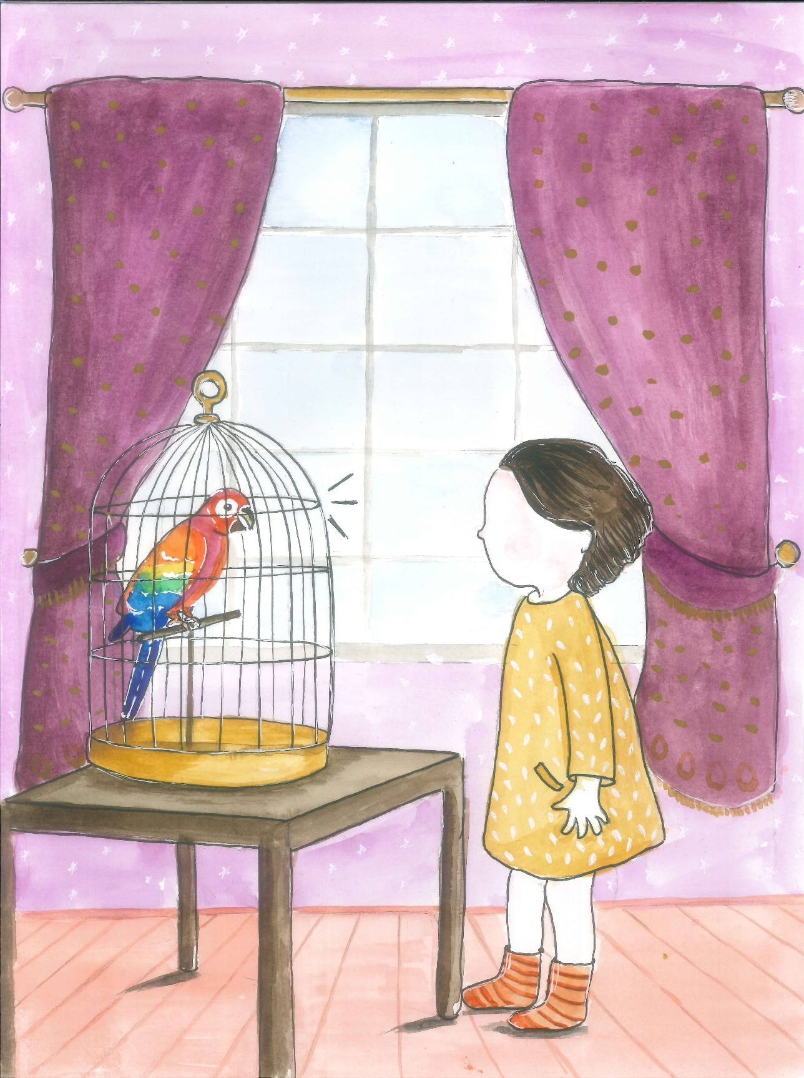
Madde 8. Resimdeki bu çocuk (yüzü çizilmemiş olan, büyük çocuk) annesi, babası ve küçük kardeşiyle akşam gezmesine çıkmıştır. Ancak çocuğun boğazı ağrıdığı için doktor kendisine bir süre soğuk şeyler yememesini söylemiştir. Ailece gezerlerken kardeşi bir dondurmacı görmüş ve babasından dondurma almasını istemiştir. Babası kardeşine dondurma almış ancak ona almamıştır. Sence bu çocuk o anda nasıl hissetmiştir?

Doğru Yanıt: “Üzgün (benzer ifadeler doğru kabul edilir.)”
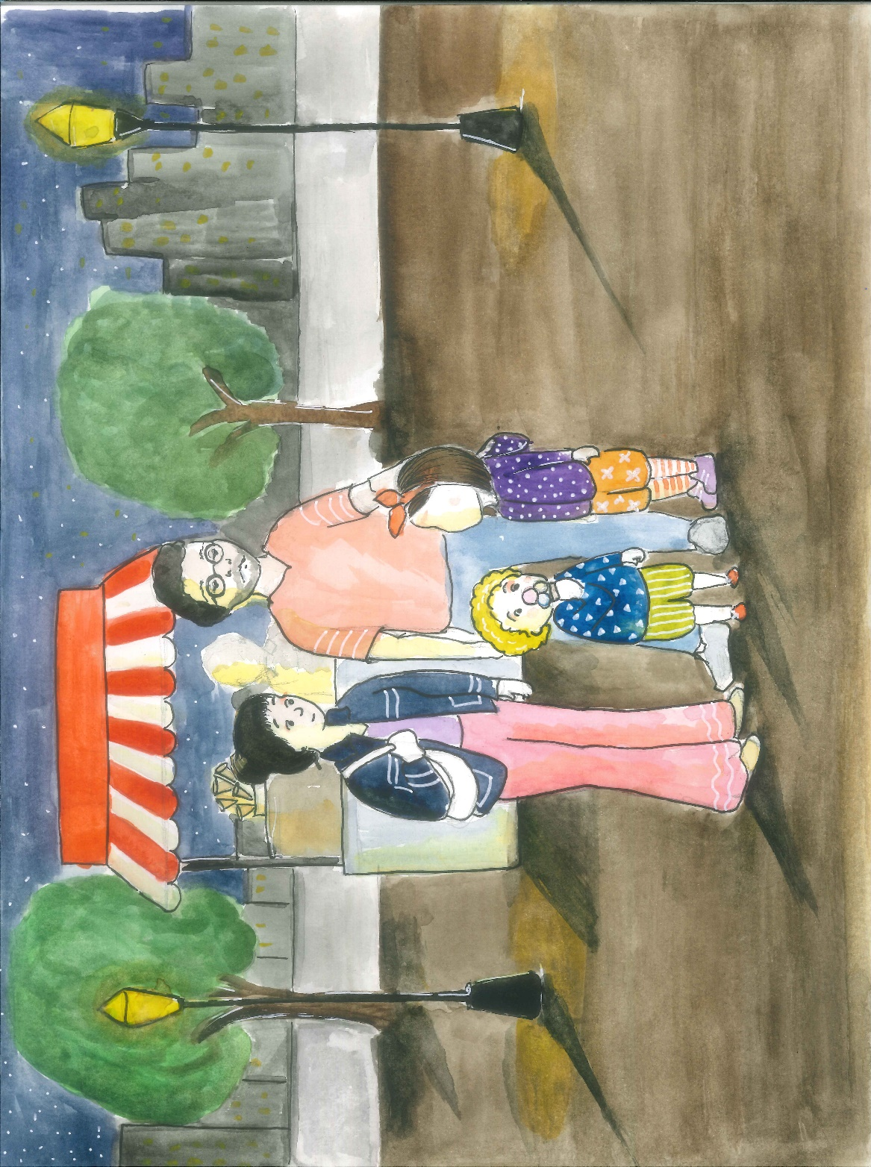
Madde 9. Resimdeki bu çocuk az önce yatağında uyuyordu. Ancak uyumadan önce odanın penceresini tam olarak kapatmamış ve bunu fark etmemişti. Gece çıkan kuvvetli bir rüzgârın etkisiyle pencere sert bir şekilde açılarak duvara çarpmış ve perdeleri uçuşturmuştur. Yüksek sesten ötürü uykusundan uyanan bu çocuk sence nasıl hissetmiştir?

Doğru Yanıt: “Korkmuş (benzer ifadeler doğru kabul edilir.)”
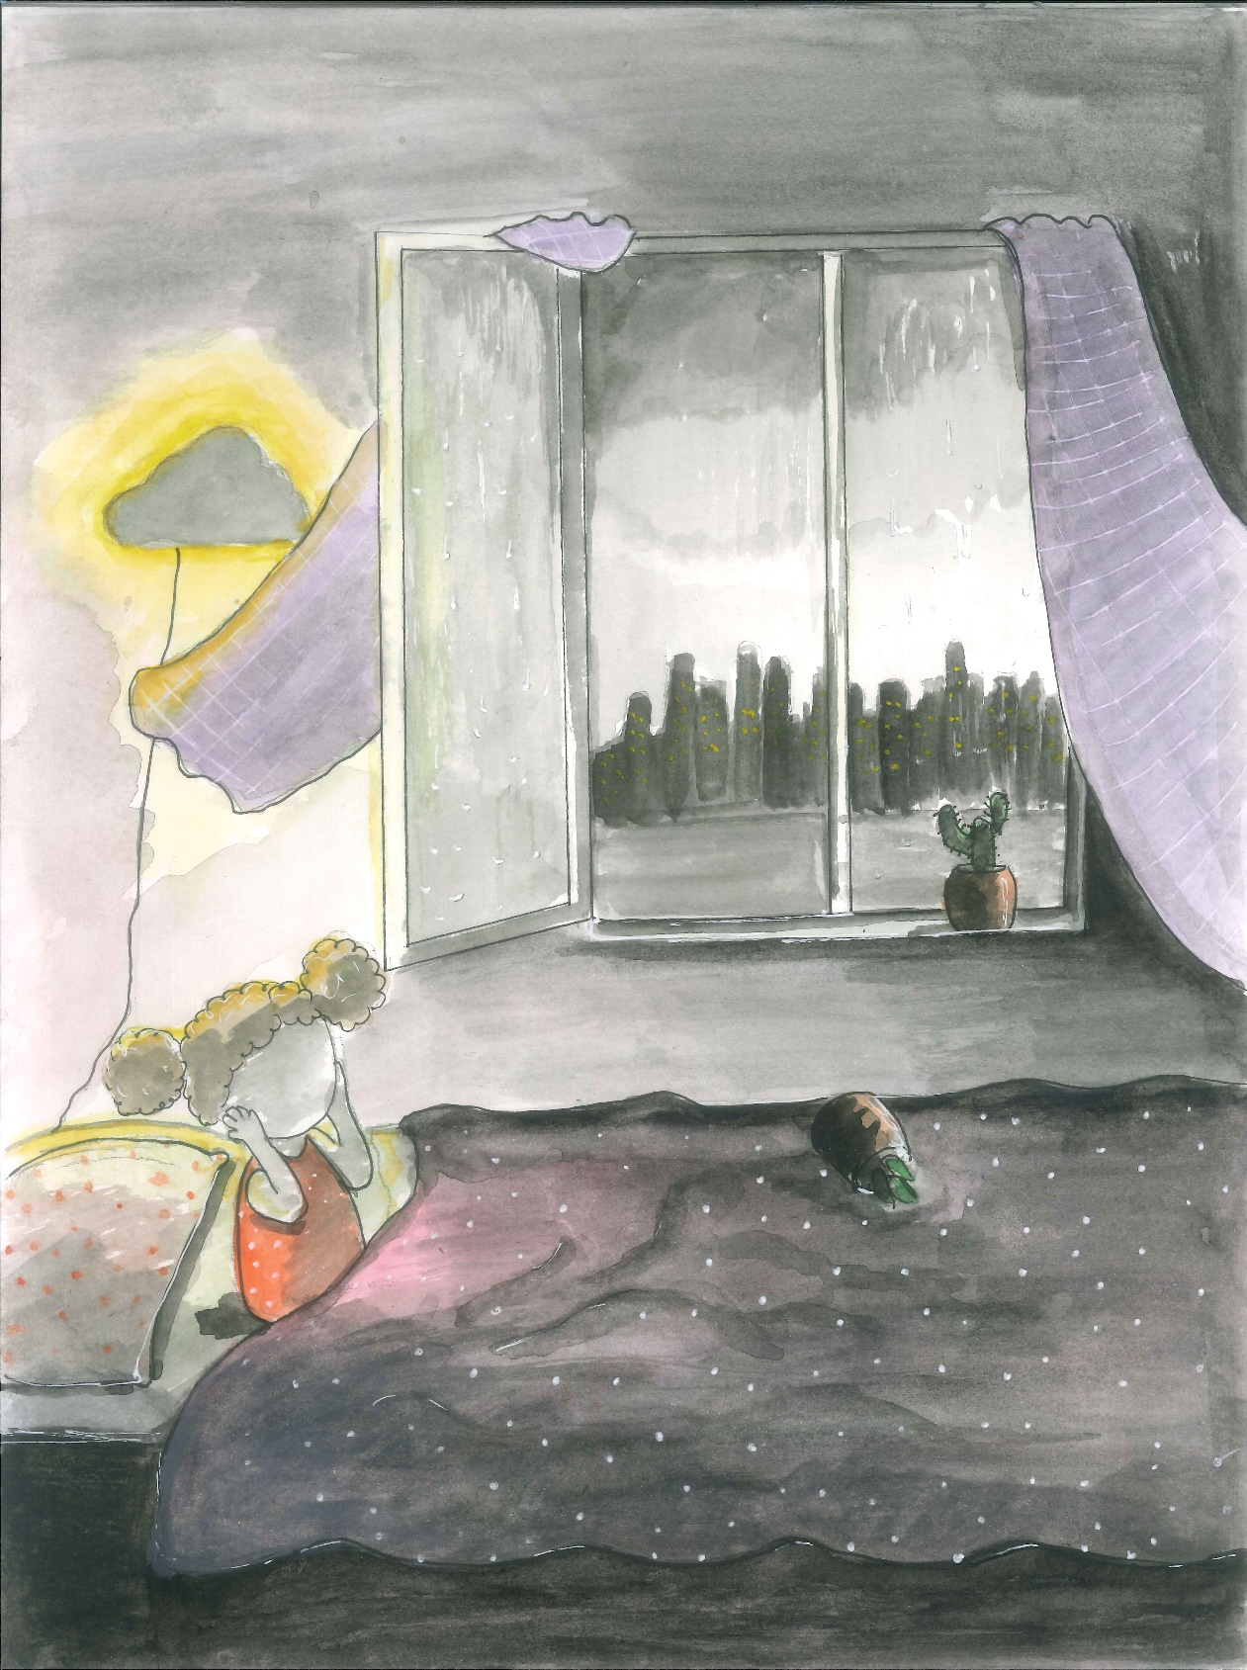
Madde 10. Resimdeki bu çocuk (yüzü çizilmemiş olan) odasında arkadaşlarıyla beraber oyun oynuyordur. Biraz sonra kapı açılır ve annesi elinde onun en sevdiği pastayla içeri girer. Sence bu çocuk annesinin sürprizi karşısında nasıl hissetmiştir?

Doğru Yanıt: “Mutlu (benzer ifadeler doğru kabul edilir.)”
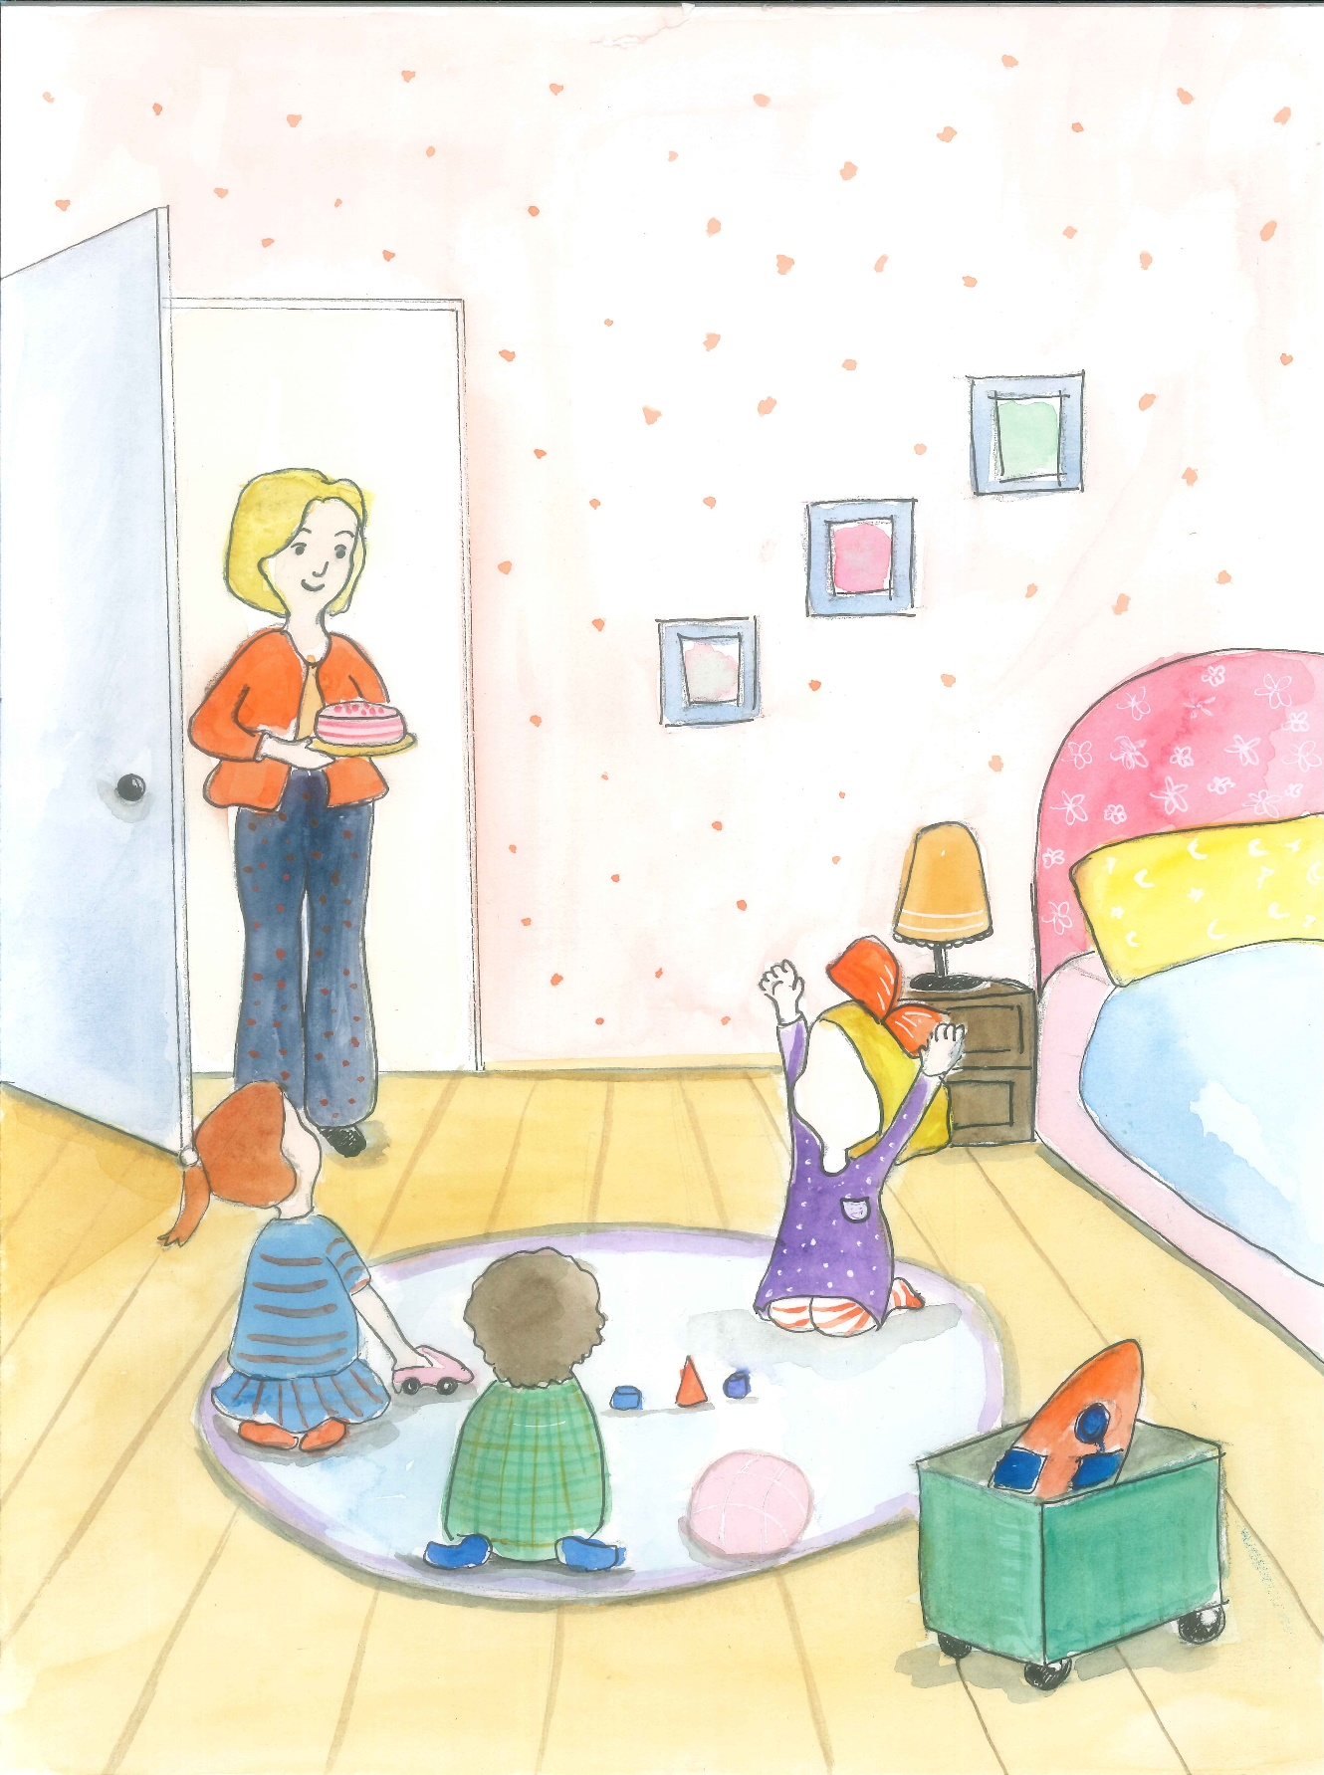
Madde 11. Resimdeki bu çocuk ailesiyle birlikte sirke gitmiştir. Gösteri sırası sihirbaza gelince sihirbaz sahneye çıkmış ve şapkasını çıkararak seyircileri selamlamıştır. Ardından sihirbaz elini şapkasına daldırmış ve şapkanın içinden bir tavşan çıkarmıştır. Sence çocuk o anda nasıl hissetmiştir?

Doğru Yanıt: “Şaşkın (benzer ifadeler doğru kabul edilir.)”
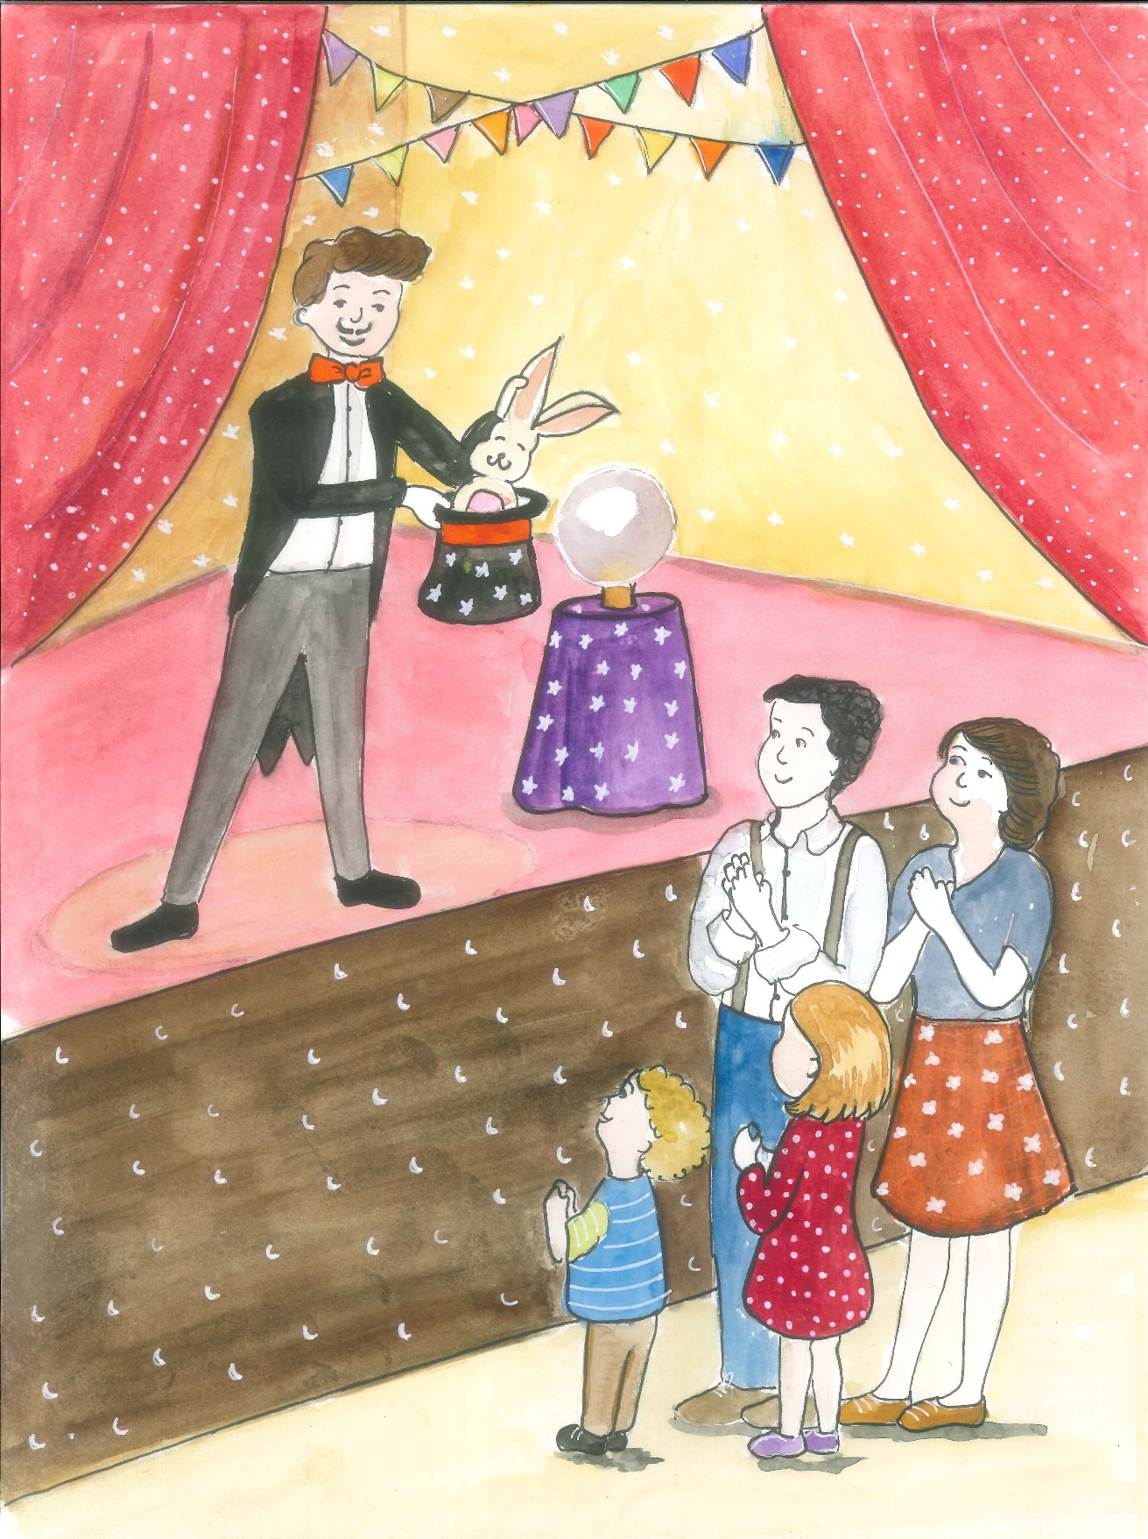
Madde 12. Resimdeki bu çocuk annesiyle birlikte anneannesini ziyarete gitmiştir. Eve girince tam koşup anneannesine sarılacakken anneannesinin ayağının sargılar içinde olduğunu fark ederek duruyor. Anneannesinin ayağını incitmiş olduğunu yeni öğrenen bu çocuk sence o anda nasıl hissetmiştir?

Doğru Yanıt: “Üzgün (benzer ifadeler doğru kabul edilir.)”
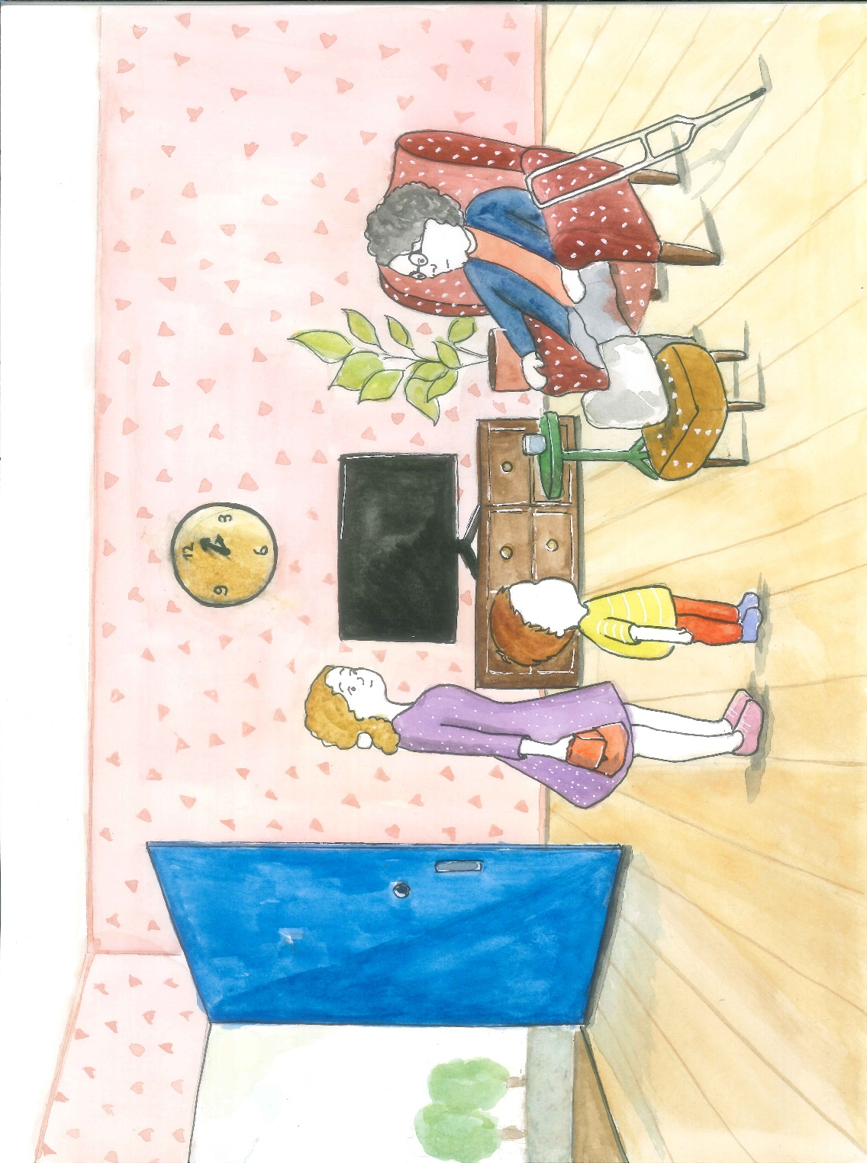
Madde 13. Resimdeki bu çocuk o gün kendilerini ziyarete gelen dayısı ile evde vakit geçiriyordur. Çocuğun dayısı yeni almış olduğu fotoğraf makinesini de yanında getirmiştir. Biraz sonra dayısı ona bir fotoğrafını çekmeyi teklif eder. Ancak bu fotoğraf makinesi diğerlerinden biraz farklıdır. Fotoğraf çekildikten çok kısa bir süre sonra makinenin üst kısmından kâğıda basılı olarak fotoğraf çıkar. İlk kez böyle bir fotoğraf makinesi gören bu çocuk sence o anda nasıl hissetmiştir?

Doğru Yanıt: “Şaşkın (benzer ifadeler doğru kabul edilir.)”
